МБУК ВР «МЦБ» им. М. В. Наумова

Рекомендательный список
Любовь - морковь
Подготовил: ведущий библиотекарь
отдела обслуживания
Матусевич Н. Б.

ст. Романовская 2023г.

Добрый день, друзья!
Представляем подборку книг о возвышенном чувстве, которое окрыляет и не дает спать по ночам… Современные, романтичные и пронзительные книги про любовь не оставят вас равнодушными.
Салах, А.
Не красавица [текст]/ Алайна Салах. - Москва: АСТ, 2022. - 352с.
Если человека не научили любить и принимать себя, он быстро теряет уверенность в своей уникальности. Тане с детства говорили, что у нее самая обыкновенная и непримечательная внешность. В школе она каждый день мирилась с тем, что все одноклассницы лучше, и ей никогда до них не дотянуться просто потому, что они красивые, а она – нет. К 24 годам она перестала в себя верить и предпочитает оставаться скромной и незаметной. Но в душе ей хочется быть хоть немного похожей на свою подругу Василину, которая умеет наслаждаться жизнью. Все меняет один вечер в ночном клубе, где Таня, поддавшись веселью, встречает его. Дан Громов – бывший вице-президент крупной компании, успешный бизнесмен и любимец женщин. Он живет и действует без оглядки на мнение других. Кажется, у них нет ничего общего. Смогут ли герои понять и полюбить друг друга? Что происходит, когда ты наконец позволяешь себе открыться миру?

Сойфер, Д.
Любовь с первого клика [текст]/ Дарья Сойфер. - Москва: Эксмо, 2021. - 320с.
Влюблена в своего красавчика-шефа, а он тебя даже не замечает? Не беда, если ты отличная программистка. Алгоритм прост: взять в помощники специалиста по контекстной рекламе и создать электронный приворот. Один клик – и шеф падет к твоим ногам. Вот только эффект может оказаться неожиданным…
Коул, Т.
Тысяча поцелуев, которые невозможно забыть [текст]/ Тилли Коул; [пер. с англ. С. Н. Самуйлова]. - Москва: Эксмо, 2019.- 448с. – (Young Aduit. Бестселлеры).
Тысяча поцелуев - это много или мало, когда каждый может оказаться последним… Поппи и Руне поклялись, что будут вместе навсегда, но Руне вынужден уехать с семьей в Норвегию... Поппи обещает преданно его ждать. Спустя два года он возвращается. И никак не может понять, почему Поппи больше не хочет его видеть. Эта мысль разъедает изнутри. Однако, узнав правду, он чувствует, что самое тяжелое испытание впереди. Может ли тысяча поцелуев спасти целую жизнь?
Тодд, А.
Самые яркие звезды [текст]/ Анна Тодд; [пер. с англ. Е.В. Корягиной]. - Москва: Эксмо,2022. – 288с. Москва: АСТ, 2021.- 448с.
Карина знает от матери десятки преданий о звездном небе - что звезды имеют божественную природу и что самые яркие из них сгорают первыми. Иногда Карина ощущает себя как те самые светила. На ее долю выпало слишком много испытаний, и ее внутренний огонь, кажется, скоро превратится в пепел.
Но все меняется, когда она знакомится с Каэлом. Его трудно не заметить: он красив, молчалив, терпеть не может запах мяты, явно заинтересован Кариной, но закрыт и совсем неразговорчив. Карина загорается идеей узнать как можно больше об этом человеке. Но, как предупреждала ее мать, самые яркие звезды сгорают первыми…
Маскейм, Э.
Сделай шаг [текст]/ Эстель Маскейм; [пер. с англ. О. Белышевой]. - Москва: Эксмо, 2019. - 352с.
У Маккензи куча проблем. Да и у Джейдена серьезный бардак в жизни. И бешеная страсть, вспыхнувшая между ними, подливает еще больше масла в огонь. Чтобы не сгореть в этом пламени, они решают расстаться. Вот только как игнорировать свои чувства, если вселенная постоянно сталкивает их? А может, пора перестать сопротивляться и сделать шаг навстречу друг другу?
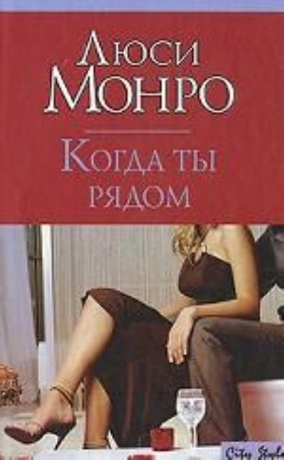
Монро, Л.
Когда ты рядом [текст]: роман/ Люси Монро; [пер. с англ. Е. А. Бушуевой]. - Москва: АСТ, 2007.- 284с. (City Style).
Героиня романа - писательница Лиз Бартон. С недавних пор она оказывается в опасности. Она получает странные письма, у нее появляется ощущение, что за ней следят. И ее пытаются убить. В это нелегкое для девушки время в ее жизни появляется Джошуа Уотт, он не скрывает от Лиз своих чувств и готов защитить ее от любой опасности. Но Лиз упорно отвергает помощь и ухаживания Джошуа, она не готова принять его любовь. Но Джошуа Уотт не унывает, все так же рассчитывает на расположение Лиз, проявляет завидную настойчивость и всегда оказывается рядом в трудную минуту.
Скоур, Л.
Притворись, что ты моя [текст]/ Люси Скоур; [пер. с англ. И. Наумовой]. – Москва: Эксмо, 2021. – 544с.
Харпер Уайл застает своего парня с другой и в расстройстве выбегает из дома. Мог ли этот день стать еще хуже? На парковке у бара она попадает под горячую руку дерущимся посетителям и теряет сознание. К счастью, в ситуацию вмешивается симпатичный посетитель по имени Люк. Он капитан Национальной гвардии и умеет давать отпор придуркам. Следующий кадр - она у него дома, где Софи, сестра Люка, просит девушку о странном одолжении. Так Харпер отблагодарит Люка за помощь и, возможно, даже спасет ему жизнь.
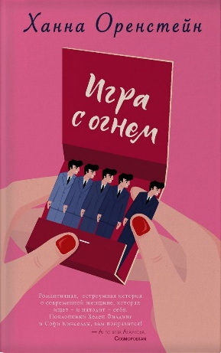
Оренстейн, Х.
Игра с огнем [текст]/ Ханна Оренстейн; [пер. с англ. Е. Ракитиной]. - Москва: Эксмо, 2019. - 352с.
Саше 22 года, она живет в Нью-Йорке, у нее вроде бы идеальный бойфренд и необычная работа - мечта, а не жизнь. Но как быть, если твой парень - карьерист и во время секса тайком проверяет служебную почту? Что, если твоя работа - помогать другим найти любовь, но сама ты не чувствуешь себя счастливой? Дело в том, что Саша работает матчмейкером - подбирает пары для богатых, но одиноких. А где в современном мире проще всего подобрать пару? Конечно же, в интернете. Сутками она просиживает в Tinder, просматривая профили тех, кто вот-вот ее стараниями обретет личное счастье. Но однажды происходит невероятное - с фото на нее смотрит мужчина ее мечты. Познакомиться с ним? Это грозит увольнением. Остается решить, что же в жизни важнее - личная жизнь или карьера.

Бартш, К.
Бирюзовая зима [текст]/ Карина Бартш; [пер. с нем. Д. Андреева]. – Москва АСТ, 2017. - 448с.
Романтическая история о любви. Эмили в растерянности - ее покинули и Элиас, и Лука. Пытаясь разобраться в том, что происходит, она совершает шокирующее открытие.

Хэгг, С.
Любимых убивают все [текст]: роман/ Сабрина Хэгг. - Москва: АСТ, 2020. - 576с.

Йенни мечтает стать режиссером. Каждый момент своей жизни она может запечатлеть в памяти словно кадр из кино.
Но сейчас главный герой ее "фильма" - одноклассник по имени Аксель, на которого повесили ярлык беззаботного красавчика.
Однако за надтреснутой маской жизнерадостного парня скрывается глубокая печаль. Если бы жизнь можно было охарактеризовать жанром кино, Аксель окрестил бы свою трагедией. Когда всё вокруг - семья, мечты - рушится, единственная надежда на спасение - любовь. Сильная, искренняя, самозабвенная. Едва коснувшись Йенни, любовь Акселя окрыляет ее, но позже она эти крылья и обламывает. Порой для счастья любви недостаточно.

«Любовь - морковь»: рекомендательный список /ведущий библиотекарь отдел обслуживания Матусевич Н. Б. – ст. Романовская: МБУК ВР «МЦБ» им. М. В. Наумова, 2023 г.- 6с.

